杭州 2 小时自驾圈 · 人少便宜目的地推荐
错峰 · 秋景 · 平价 ｜ 2026 年 10 月适用 ｜ 自驾圈层指南
信息核实至 2026-09-27 ｜ 门票、房价均为参考区间，以现场与平台当日为准 ｜ 弱来源已标注
全文：全局结论 · 筛选总表 · TOP5 详解 · 八都岕时机 · 伪冷门避坑 · 住宿 · 吃什么 · 景观日历 · 备选池 · 附录
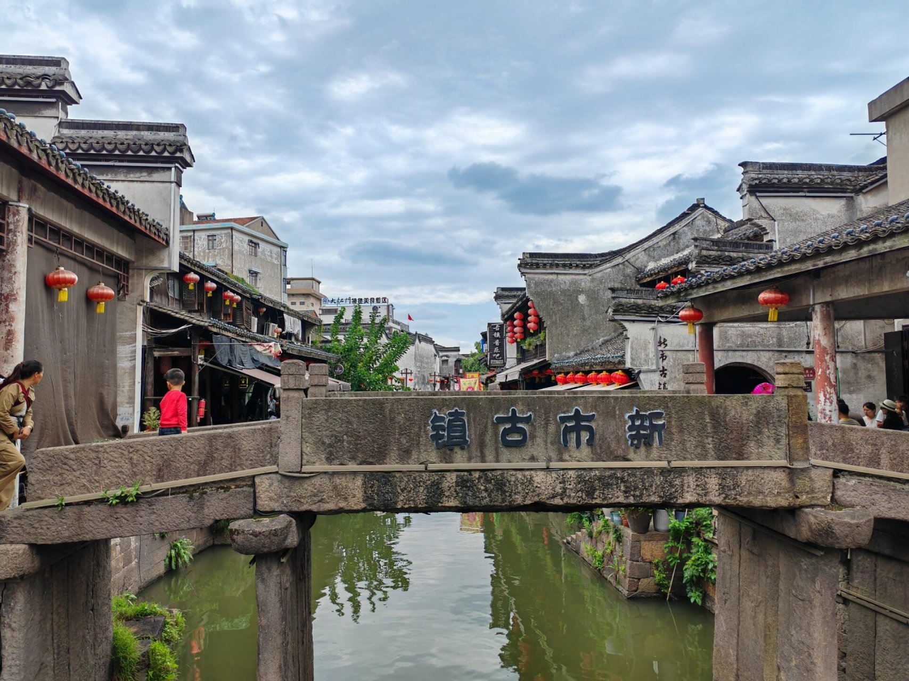
德清新市古镇·水乡石桥实拍 ｜ 图：百度百家号，图源见附录

一、先看三条全局结论
- 国庆进出城高峰（已查证）：2026 国庆 10/1–10/7 放假 7 天（9/20、10/10 补班），7 座及以下小客车高速免费。出城高峰 9/30 12:00–10/1 20:00（其中 17–20 时最堵）；返程高峰 10/5–10/7 的 8–22 时（15–17 时最堵）。想 10/1 走就赶早 7 点前，最稳是 9/30 晚出发先住到目的地。
绕行参考（杭州高速交警口径）：去安吉/临安可走文一西路—运溪高架—余杭/瓶窑收费站上高速，或莫干山路—G104；去富阳/桐庐可走之江路—彩虹快速路西延—G320，或渔浦大桥—春永线。
- 热门对照——为什么这份清单里没有它们（已查证）：乌镇 2024 国庆接待超 35 万人次；莫干山 2025 国庆首日门票曾售罄；杭州市区 9–10 月民宿为全年价格高峰、国庆普遍翻倍。另外东梓关村日均接待约 3000 人次，属“伪冷门”，只配当顺路半日点。
- 10 月天气与穿衣（已查证+推断）：浙北 10 月日均 14–24℃，昼夜温差可达 10–11℃；历史样本里 2025 国庆周热到 29–37℃，2024 国庆周临安只有 12–25℃ 且下雨 12 天。按“白天 20–30℃＋山区早晚 10–15℃＋可能降雨”准备：长袖＋抓绒/薄羽绒（早晚）、雨具、防滑徒步鞋；山区露营带够温标的睡袋。

二、筛选总表（10 地）
原 10 行 5 列大表在手机上不可读，改写为逐地要点卡，车程/亮点/人流/住宿信息不减。
德清·新市古镇 ★★★★★
车程：约1h【已查证】｜亮点：免费原味水乡、运河羊肉
人流：冷门有用户原话背书｜住宿：镇上连锁/民宿，价未查实
桐庐·深澳古村 ★★★★★
车程：约1h【已查证】｜亮点：免费古村、暗渠水系、商业化极低
人流：有直接对比证据｜住宿：村内民宿少
富阳·龙门古镇 ★★★★☆
车程：约1h【推断】｜亮点：2025 年起免大门票、孙权故里
人流：中等偏冷，国庆 4.98 万人次｜住宿：景区内多家民宿
德清·下渚湖湿地 ★★★★☆
车程：约1h【推断】｜亮点：摇橹船+朱鹮
人流：“国庆假期人也不多”实评｜住宿：度假酒店/民宿数家
临安·河桥古镇+湍口温泉 ★★★★☆
车程：约1.5h【已查证】｜亮点：柳溪江古埠+氡温泉
人流：“人少还不要大门票”｜住宿：包三餐 130 元/人/天（参考价）
长兴·八都岕银杏长廊 ★★★★☆（限10月下旬）
车程：约1.5–2h【推断】｜亮点：3 万株银杏，10 月中下旬起最佳
人流：国庆上旬人少（叶未黄）｜住宿：村内民宿 328–1080 元（2020 口径）
安吉·余村+小杭坑 ★★★☆☆
车程：约1.5–2h【已查证+推断】｜亮点：免费4A乡村+溪谷露营
人流：伪冷门风险｜住宿：露营 30–80 元/人/天（参考价）
长兴·仙山湖 ★★★☆☆
车程：85km 约1.5h【已查证里程】｜亮点：水上森林坐船
人流：“游人不多”实评｜住宿：需住县城/泗安
嵊州·崇仁古镇 ★★★☆☆
车程：约2h【推断】｜亮点：免费千年古镇、老台门
人流：冷门｜住宿：镇上平价小宾馆
新昌·班竹村+天姥山 ★★★☆☆
车程：约2–2.5h【推断】｜亮点：免费古村+唐诗之路轻徒步
人流：小众｜住宿：建议住新昌县城

三、TOP5 详解

1. 德清·新市古镇 ★★★★★
车程：杭州市区约 1 小时【已查证】；走杭州二绕不穿市区，国庆首日受堵影响小【推断】。
玩：原汁原味江南水乡，河道廊檐、老字号茶糕与羊肉；街区免费，内部展馆单独收费（八馆联票 50 元/单馆 10 元为弱来源，以现场为准）。
人少证据：携程攻略用户原话“避开人潮……比起乌镇，我更喜欢这个小众冷门的江南小镇”；“99% 的人不知道”【已查证】；未见国庆爆满报道。
吃：张一品酱羊肉、酥羊大面（百年老字号）、新市茶糕（飘香 400 多年）；新市镇人均约 33 元（大众点评口径，参考价）。
住：镇上而非古镇内——汉庭（新市古镇店）、美居、假日酒店及精品民宿【已查证】，国庆房价未查实。
适合：1 天往返，或与下渚湖拼成 2 天 1 晚。
新市古镇水乡 ｜ 图：百度百家号 ｜ 图源见附录

2. 桐庐·深澳古村 ★★★★★
车程：离杭州市区约 1 小时【已查证】；深澳村位于桐庐县江南镇。
玩：申屠氏宗祠、深澳老街、暗渠水系（“澳”即暗渠）；免门票，村口有免费停车场。可顺带同镇的荻浦（花海免费开放）与环溪，车程几分钟【推断】。
人少证据：“相比乌镇、西塘等热门古镇，深澳商业化程度极低”【已查证】。
吃：米筛爬（面疙瘩类传统主食）、桐庐米馃/乌米饭。
住：村内云夕深澳里（设计师老宅改造）、包宝民宿及农家乐【已查证】，国庆房价未查实；供给少要早订。
适合：1 天往返为主。
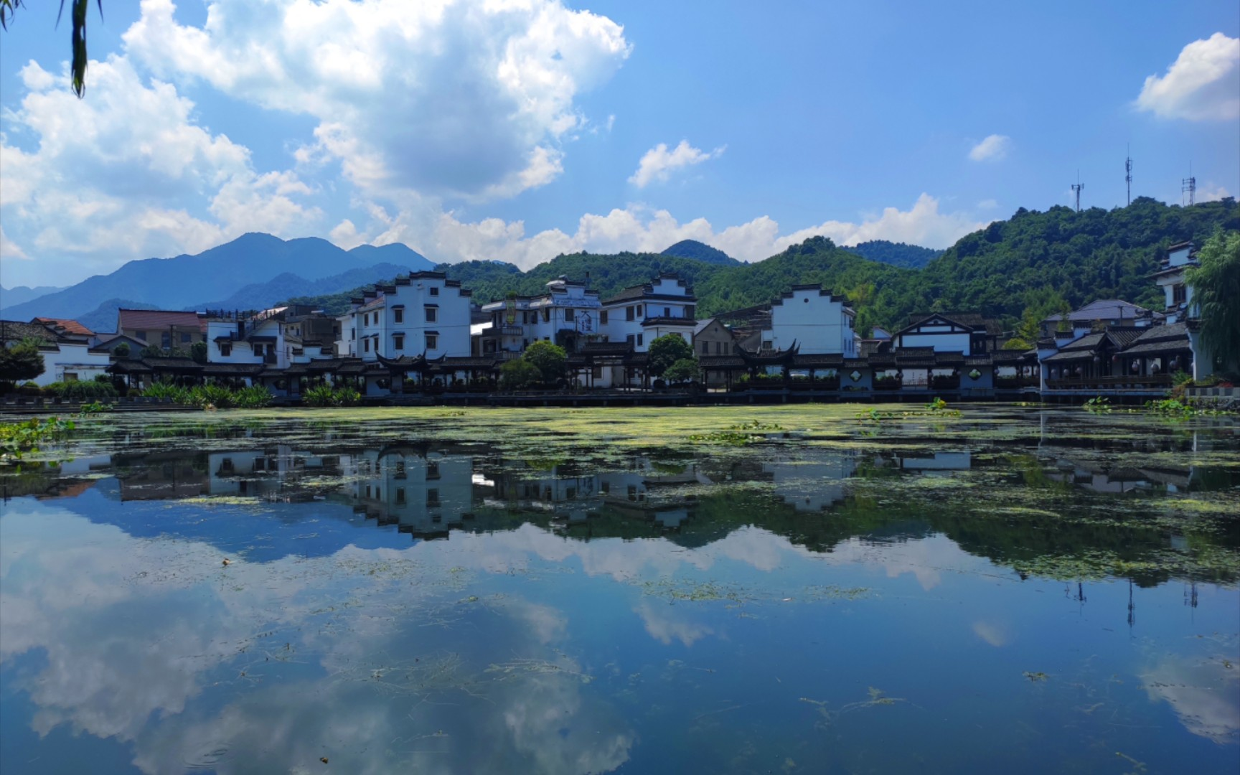
深澳古村 ｜ 图：B站（bilibili） ｜ 图源见附录

3. 富阳·龙门古镇 ★★★★☆
车程：富阳方向走长深高速/春永线，约 1 小时【推断】。
玩：孙权后裔聚居地、卵石老街巷弄、孙氏宗祠与百步厅；2025 年 4 月底起取消大门票、街区免费，思源堂/孙氏宗祠等小景点单独收费（旧口径联票 80 元为 2020 年价格，现行价未查实）。
人流：2023 年中秋国庆 8 天接待 4.98 万人次（富阳景区第三），庙会日“巷子被游客围得水泄不通”【已查证】→ 不算冷清，赶早 9 点前进古镇、避开庙会高峰日。
吃：官方主推“龙门牛八碗”全牛宴【已查证】。
住：景区内有暖阁、啦咪、陌尚、吾宅·卜居等多家民宿【已查证】，国庆价未查实；停车约 10 元/天（参考价）。
适合：1 天往返或 2 天 1 晚（可加东梓关半天——但注意东梓关日均 3000 人次，是顺路点不是主菜）。

4. 德清·下渚湖国家湿地公园 ★★★★☆
车程：德清县城东侧，约 1 小时【推断】。
玩：江南最大天然湿地之一，摇橹船+三个岛上墩岛步行+观朱鹮；成人约 75 元含游船、门票+游船套餐约 115 元（2023 口径参考价，现行价未查实）。
人少证据：携程用户假期实评（2021-10-08）：“小众景点，国庆假期人也不多”【已查证，本表最直接的人流证据】。注意园内另有“奇幻谷”亲子乐园在国庆引流，亲子片区会热闹些【推断】。
10 月景观：芦苇秋色【推断】。
住：下渚湖度假酒店、1125 民宿、忆湖居客栈等【已查证】，价格未查实。
适合：半天–1 天。

5. 临安·河桥古镇 + 湍口温泉 ★★★★☆（本清单最稳的“2 天 1 晚”）
车程：约 1.5 小时【已查证】；杭瑞高速昌化出口下，湍口再走约 10 公里。
玩：D1 河桥古镇（柳溪江畔“唐昌首镇”，老街+昌化溪石滩，免大门票——注意 2018 年旧点评提过“门票 40 元”，新旧信息矛盾，出发前以现场为准）；D2 上午湍口氡温泉（按五星标准建造的温泉中心，门票市场价 328 元、同程优惠价约 128 元含水上乐园，开放 12:00–24:00）→ 下午返程。
人少证据：2025 年携程攻略摘要“人少还不要大门票”“杭州自驾 1.5h！人少景美还免费”【已查证】。
住（本清单平价王牌）：柳栖民宿就在古镇边；有民宿“包三餐 130 元/人/天，住一天算一天”（抖音 2024 口径，参考价）；唐昌雅逸农家乐“包吃住三天二晚起”。温泉度假区内另有高端美宿。
10 月景观：温泉进入舒适期【推断】。
适合：2 天 1 晚。
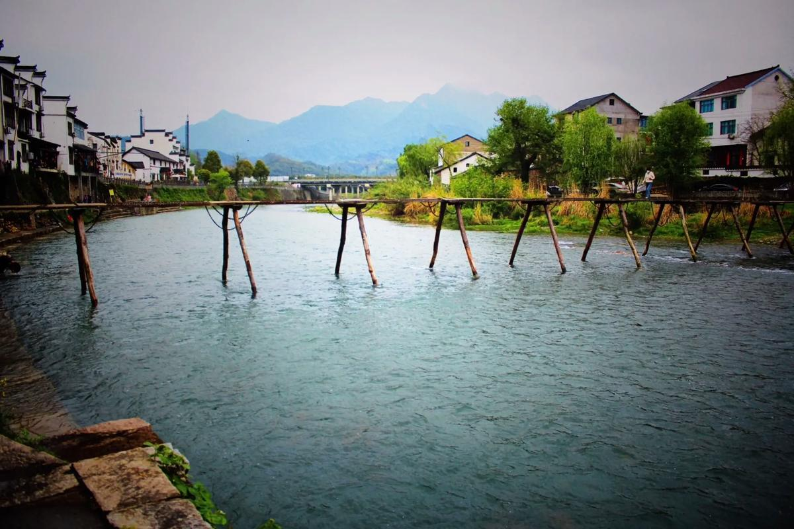
临安河桥/湍口一带山乡 ｜ 图：抖音 ｜ 图源见附录

四、时机专题：长兴·八都岕十里古银杏长廊（10 月下旬去）
车程：约 1.5–2 小时【推断】；走杭长（宜）高速。
玩：12.5 公里长廊、3 万余株原生银杏；观光票 80 元/优惠 60 元为 2021 年前口径、现行价未查实；另有大量免费进入的村宿与农家乐。
关键时机（已查证）：银杏 10 月中旬起才转黄、11 月中下旬最金黄、12 月上旬落叶成毯。国庆上旬去等于白跑（叶还是绿的）；10 月下旬去既是全年最佳景观，又还没到 11 月银杏网红大流。
吃：农家乌梅宴、银杏菜（乌梅鸡、银杏老鸭煲、椒盐银杏）。
住：花筑枰庐 399 起、浔隐苑 390 起、怡杏居 328 起、云栖舍 1080 起（2020 口径参考价）。
适合：1 天往返；10/20 之后住一晚更佳。
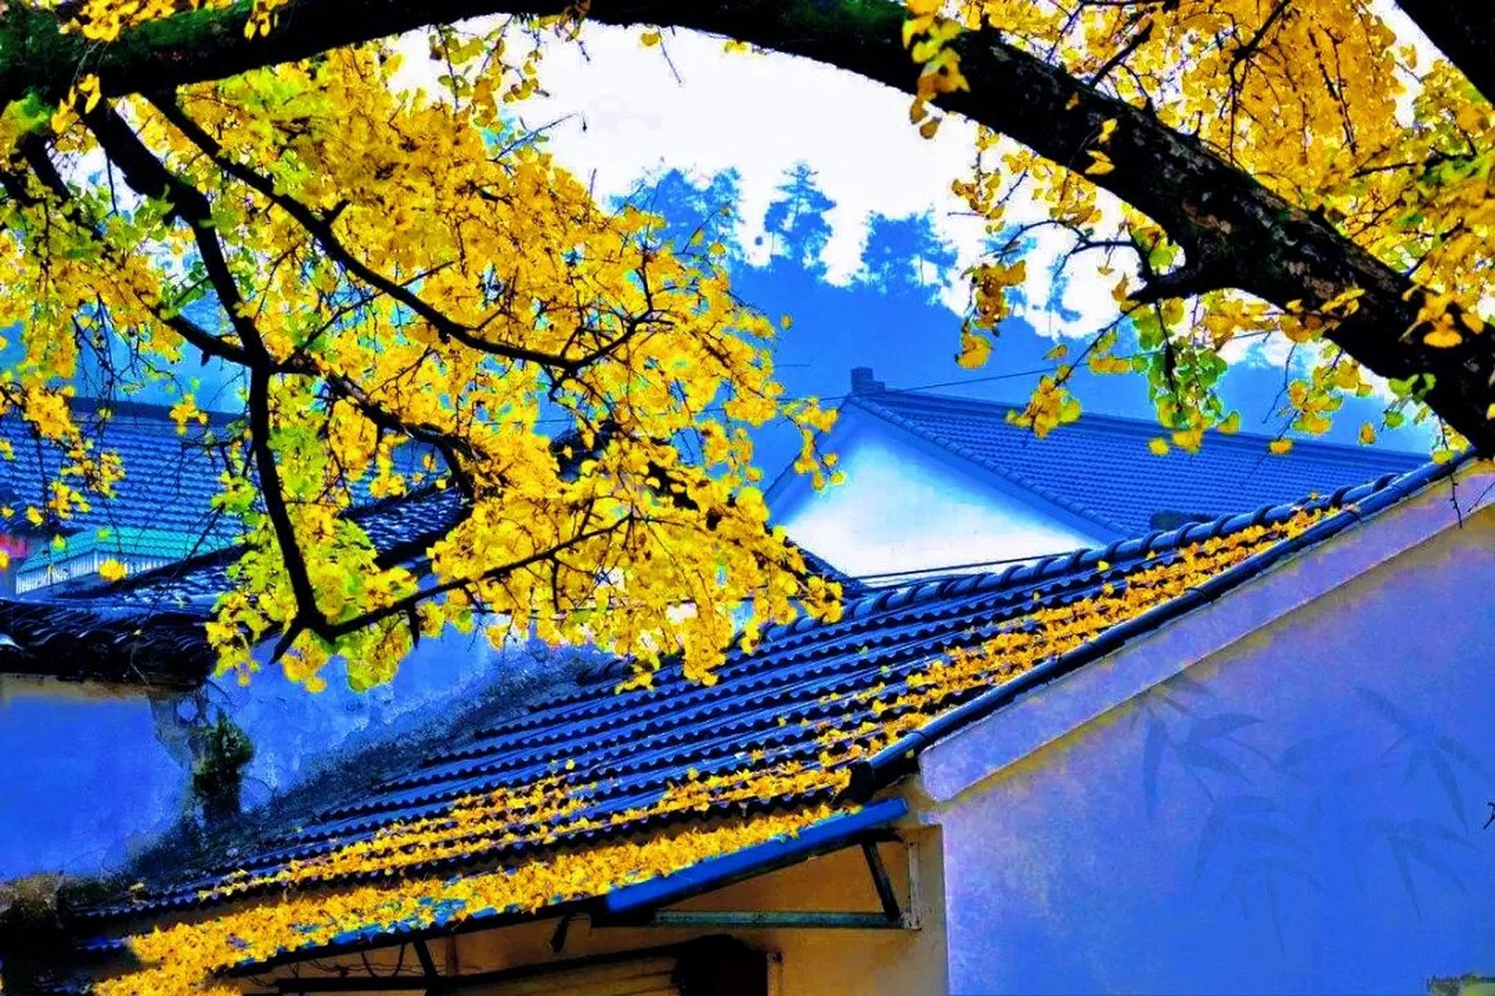
八都岕银杏长廊 ｜ 图：百度百家号 ｜ 图源见附录

五、伪冷门避坑（已查证）
- 富阳东梓关：免费、白墙黑瓦网红村，但日均接待约 3000 人次——当顺路半日点可以，当主目的地会失望。
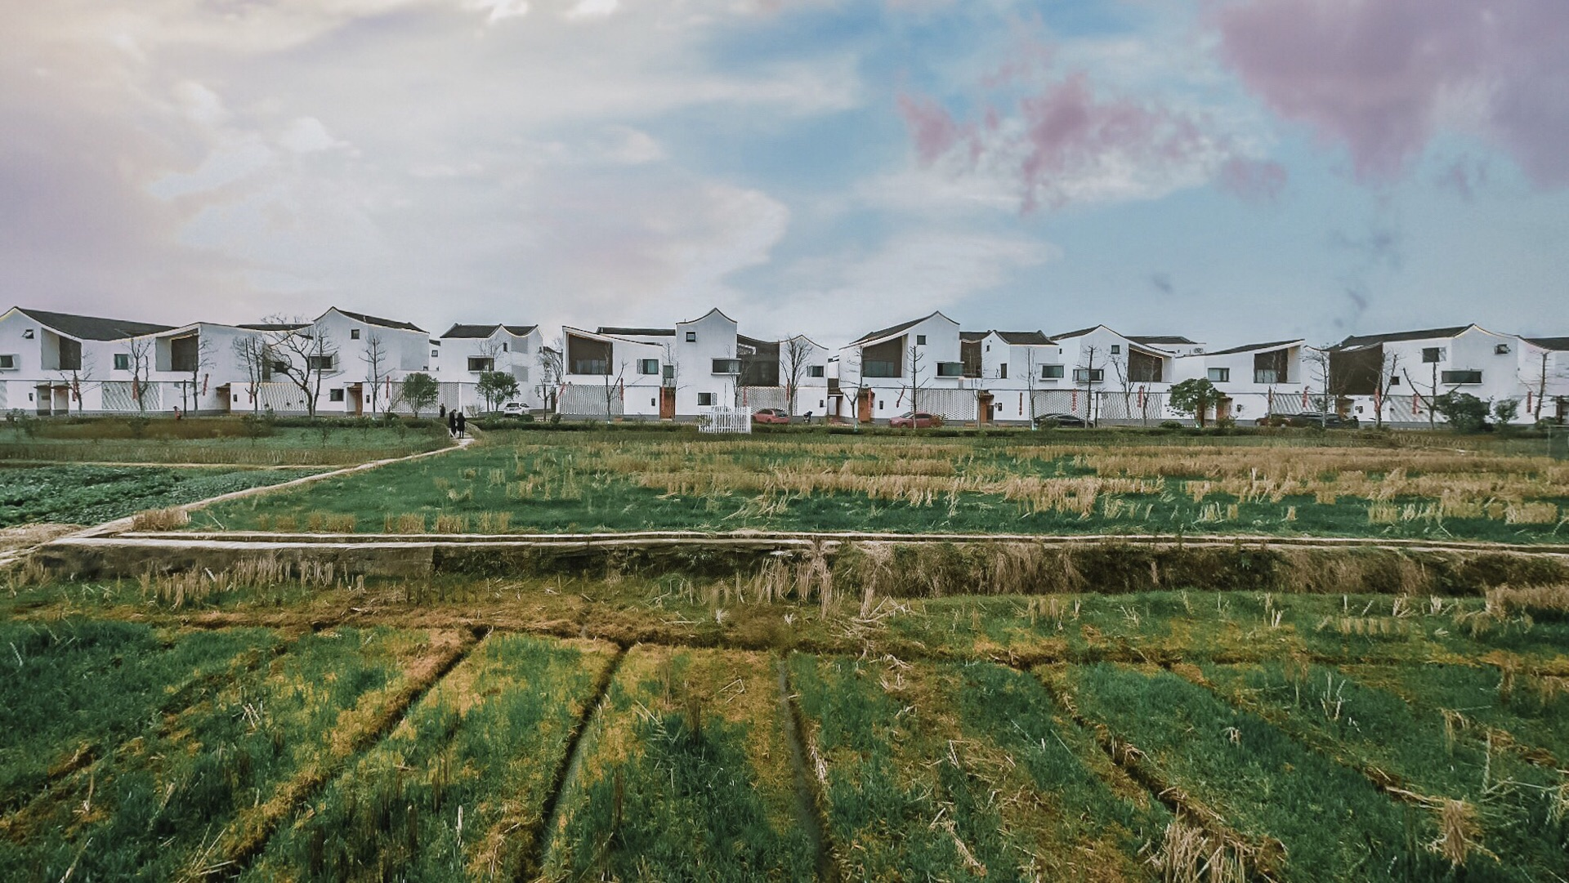
东梓关杭派民居 ｜ 图：去哪儿攻略 ｜ 图源见附录
- 安吉余村：免费 4A、联合国世界最佳旅游乡村——国庆市集“人潮涌动”（2023 国庆报道）；配它的是溪谷露营小杭坑（自带装备约 30–80 元/人/天，参考价）。适合 10/2 之后去。
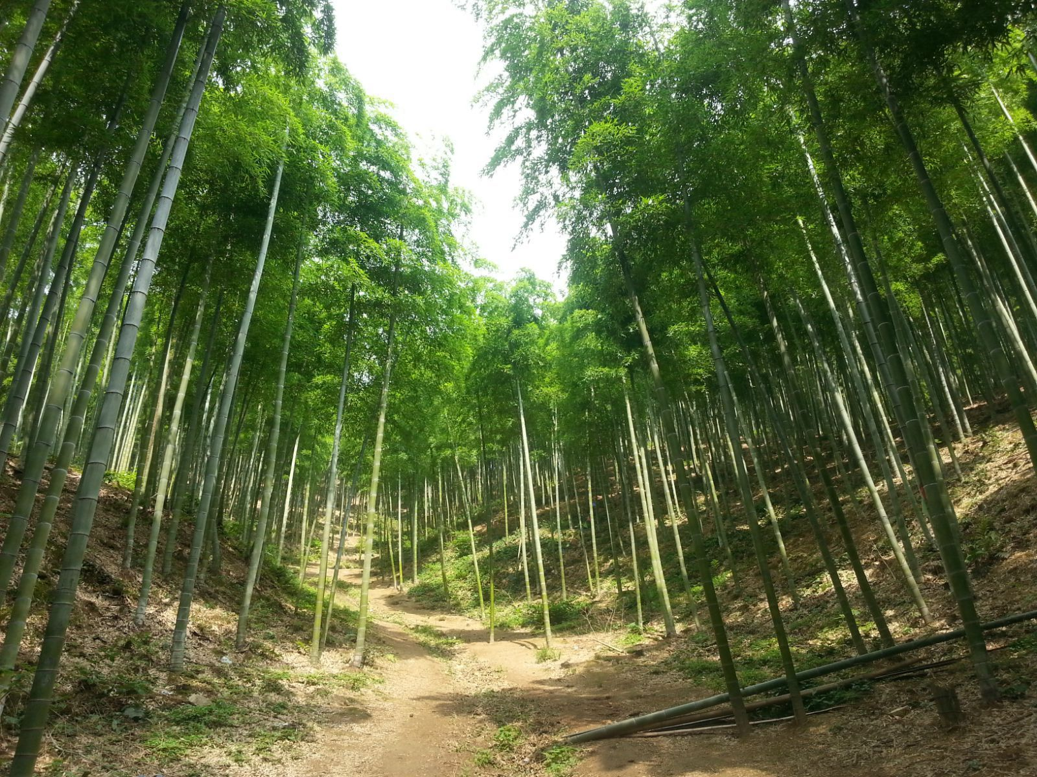
安吉中国大竹海·毛竹林间步道实拍（配安吉余村+小杭坑一节） ｜ 图：百度百科 ｜ 图源见附录
- 新昌穿岩十九峰：门票 30 元（参考价），2018 国庆曾“每天客流超万人”、2023 十一实评“人蛮多”——想清静不如去隔壁班竹村+天姥山（免费、需预约，接驳车往返 12 元，最迟上山 15:00）。
- 余杭山沟沟（鸬鸟）：门票约 80–98 元（参考价），杭州人周末常规点，错峰属性弱。

六、住宿攻略（国庆档）
涨价规律（已查证）：民宿涨幅普遍大于经济连锁与豪华酒店；极端案例 53→589 元（+1011%）、680→2780 元；“浙江部分农村人气民宿预订超 90%，部分房型一房难求”；安吉历年国庆都是满房潮。
一房难求排序（推断）：安吉 ＞ 东白湖/斯宅 ≈ 崇仁/嵩溪/班竹（供给本来就少）＞ 八都岕 ＞ 新市/龙门/东梓关/河桥（供给相对充足）。
便宜档参考（参考价）：河桥“包三餐 130 元/人/天”；山区农家乐包吃住约 100 元/人/天；安吉大竹园村民宿 390–630 元；八都岕村内民宿 328 元起；新市/崇仁是连锁与小宾馆逻辑。
订房建议：要住安吉、东白湖这类供给少/最抢手的，立即订并选“可免费取消”；免费古镇古村（崇仁、嵩溪、深澳、新市、龙门街区）不依赖住宿，假期尾段 10/5–10/7 去人明显更少（多数人 10/5 起返程）。

七、吃什么（每地平价代表）
- 新市：张一品酱羊肉、酥羊大面、新市茶糕（人均约 33 元，参考价）
- 崇仁：陈氏炖鸭（150 余年老味）、西青豆腐皮、崇仁炒年糕；玉山公祠周末常有免费越剧坐唱
- 深澳/荻浦：米筛爬、桐庐米馃、乌米饭
- 龙门：“龙门牛八碗”全牛宴
- 诸暨（顺路）：西施豆腐、次坞打面
- 新昌：芋饺
- 嵩溪：村内冷饮水晶糕+椰奶（人均 10 元，参考价）
- 八都岕：乌梅宴、银杏老鸭煲
- 山区农家乐（安吉/临安）：包吃住=包三餐，土鸡竹笋农家菜
- 【推断】古镇古村的小面馆、小吃店人均普遍 15–40 元档。

八、10 月景观日历
- 10 月上旬（国庆周）：湿地芦苇初秋、温泉舒适期开始、竹海常年绿——银杏未黄。
- 10 月中旬：八都岕银杏开始转黄；山区彩叶初现。
- 10 月下旬：八都岕最佳窗口开启（全年最佳+相对低峰）；山区秋色浓。
- 11 月中下旬（超出本档期）：银杏全盛，也是人流最高峰。

九、备选池（有兴趣但关键信息未查实，作兴趣补充）
浦江·嵩溪古村：免门票，“没有门票，没有酒吧，没有民宿一条街”（携程实评）——村内基本无可订住宿，住浦江县城；车程约 2 小时+（未查实）。
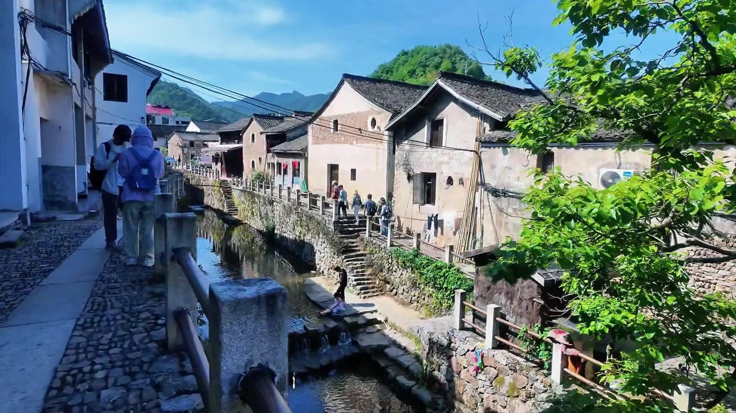
嵩溪古村 ｜ 图：抖音 ｜ 图源见附录
诸暨·东白湖+斯宅千柱屋：东白湖生态旅游区整体免费（弱来源）；斯宅千柱屋成人 20 元（参考价，8:00–16:30）；湖镇住宿选择很少（约 3 家），国庆要早订或住诸暨市区。
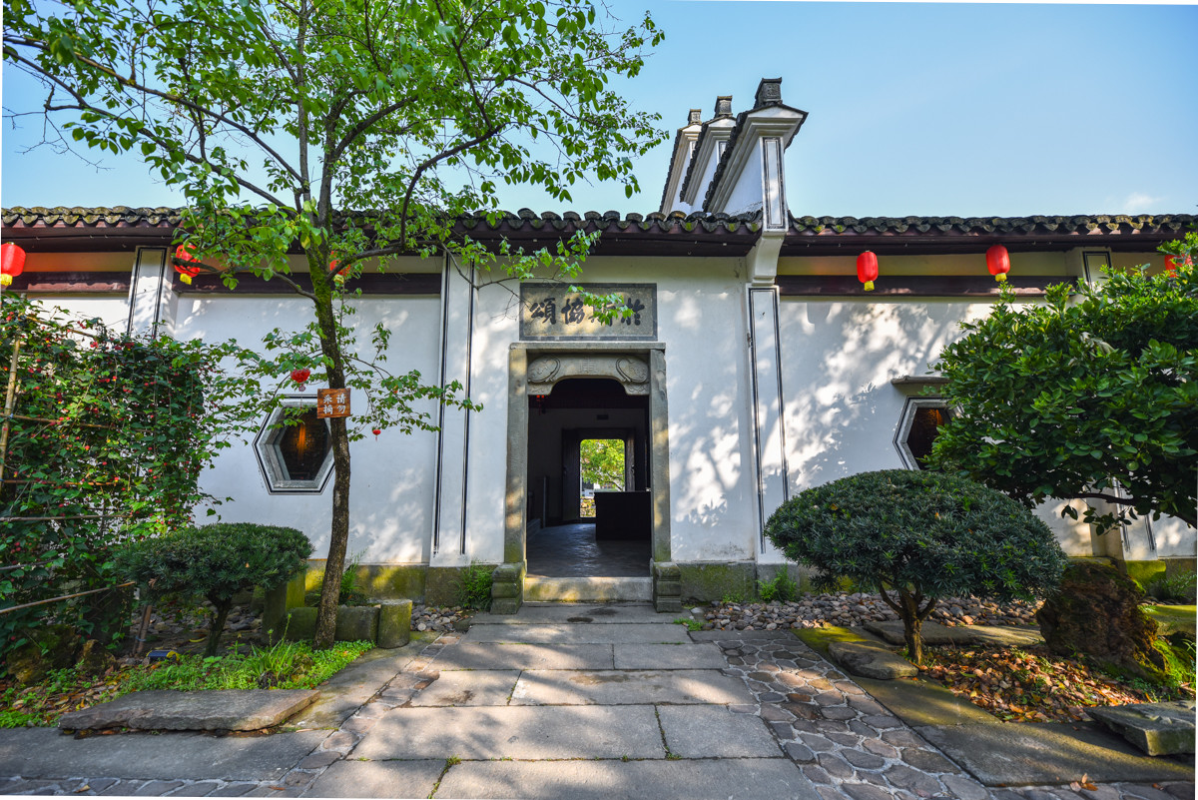
东白湖 ｜ 图：途牛 ｜ 图源见附录
新昌·班竹村+天姥山：班竹村免费开放（“天姥门户”，距县城约 15 公里）；天姥山免门票但需提前预约，接驳车往返 12 元，最迟上山 15:00；2024 国庆主打“疗愈躺平”，未见拥挤报道。
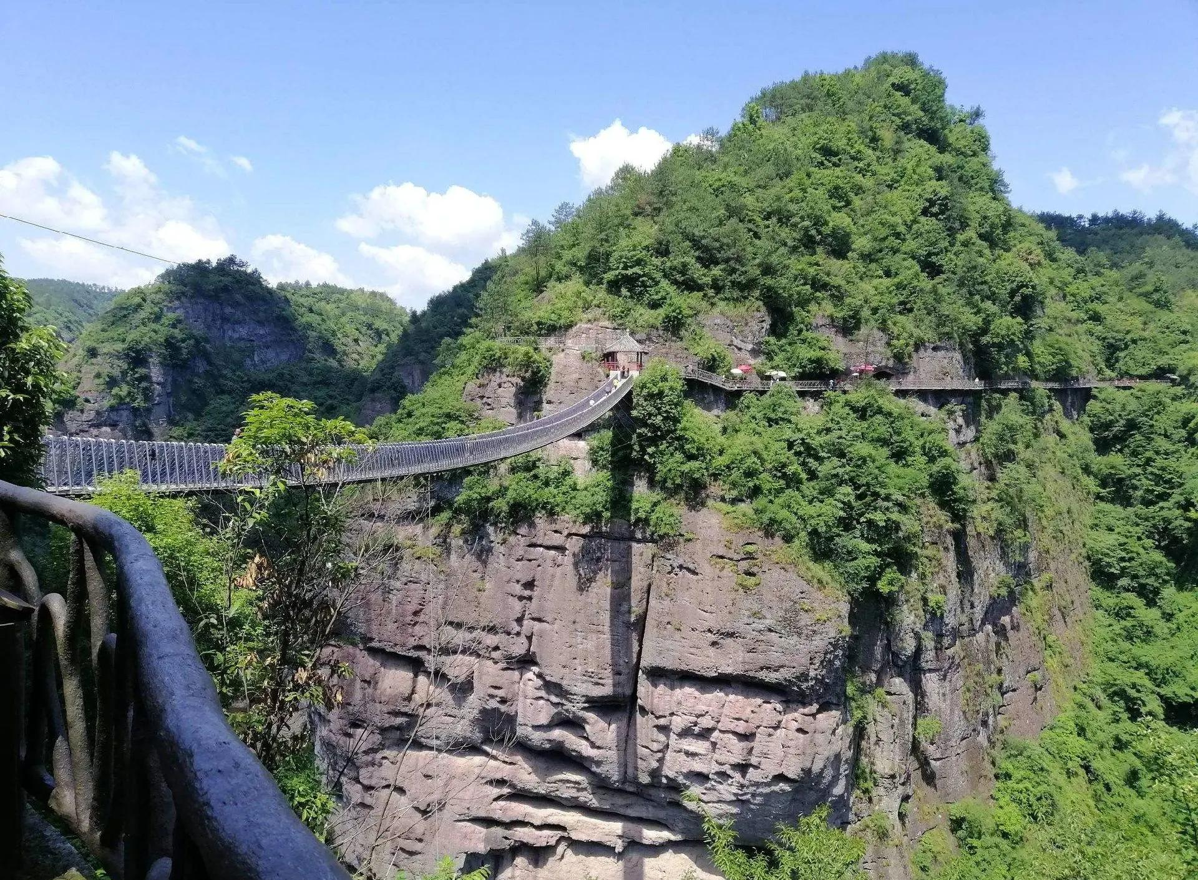
天姥山/十九峰一带山景 ｜ 图：百度百家号 ｜ 图源见附录
嵊州·崇仁古镇：免费开放、镇外免费停车；住宿是镇上平价小宾馆（温泉湖宾馆、佳豪宾馆等）；车程压线约 2 小时（未查实）。
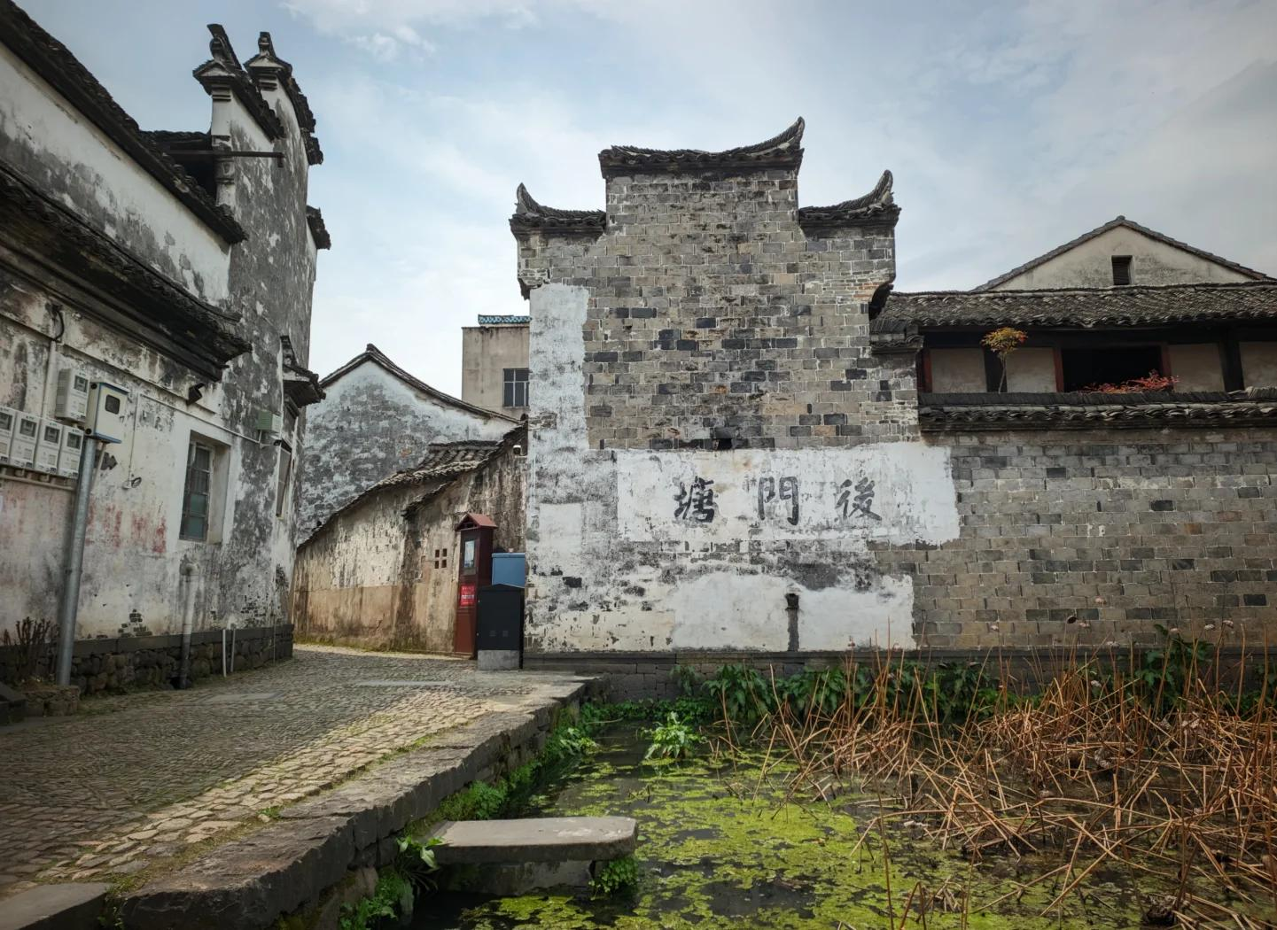
崇仁古镇老台门 ｜ 图：百度百家号 ｜ 图源见附录
安吉·鄣吴村：吴昌硕故居 20 元、纪念馆免费（参考价）。

十、附录：信息与图片来源
信息核实时间：2026-09-27。
关键来源：杭州/绍兴/湖州本地宝、浙江在线/潮新闻、杭州市政府网、携程/去哪儿/马蜂窝/同程页面与用户实评、富阳/安吉新闻网、经济观察网国庆房价抽样、天气网历史数据等；弱来源（AI 搜索摘要）已单独标注，建议出行前电话复核。
价格口径：门票、房价均为参考区间，以景区/平台/现场当日为准；“未查实”项正文已标注。

图片来源（10 张，均为实拍）
德清新市—百度百家号；安吉竹海—百度百科；长兴八都岕—百度百家号；临安河桥—抖音；桐庐深澳—B站（bilibili）；富阳东梓关—去哪儿攻略；诸暨东白湖—途牛；嵊州崇仁—百度百家号；新昌天姥山（穿岩十九峰景）—百度百家号；浦江嵩溪—抖音。
说明：原始抓取时同一地点常有多张候选图（如新市候选池含浙江城镇网/新浪版本，东白湖候选池含去哪儿/新浪/凤凰网版本），成图选用的 10 张以本条与各图图注为准；每张图的原始 URL 与页面转载来源记录在抓取清单 sources.txt / sources_raw.tsv 中。
门票、房价均为参考区间，以景区/平台/现场当日为准；祝出行顺利。

